**Manual de usuario School Maps**



Índice

1. **Login.**
2. Inicio de sesión.
3. Registro.
4. **Home.**
5. Mapa de navegación.
6. Barra de búsqueda.
7. Centrar ubicación.
8. Seleccionar ubicación.
9. Barra de navegación.
10. **Noticias.**
11. Noticias generales.
12. Detalle de noticia.

**4) Información de la escuela.**

1. Información general de la escuela.
2. Barra de navegación de la escuela.

**5) Fotos.**

a) Galería de fotos.

1. Login

Una vez iniciamos la app entramos al primer apartado utilizado para ingresar con su cuenta o para registrarse si es que no la tiene, puede elegir entre las dos presionando.



1. **Inicio de sesión:**

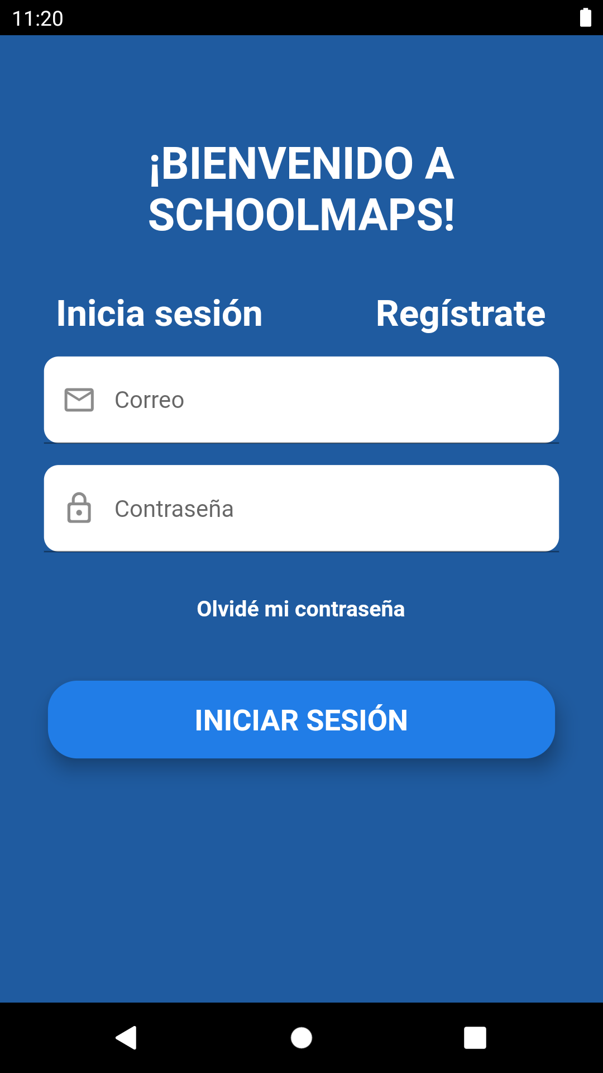

En la parte superior de la pantalla nos encontramos con el título de bienvenida de la app “¡BIENVENIDO A SCHOOL MAPS!”, abajo nos encontramos con las dos opciones para elegir entre “Inicia sesión” y “Regístrate”.

En la opción de “Inicia sesión” nos encontramos con dos campos: Correo y contraseña.

Correo: En este campo ingresamos los datos de nuestro correo con el que nos registramos en la app.



Contraseña: En este campo ingresamos la contraseña que elegimos la primera vez que nos registramos.



Abajo del campo de contraseña nos encontramos con la opción de “Olvidé mi contraseña”, el cual nos llevará a un formulario para ingresar los datos de nuestra cuenta y de esta manera obtener nuestra contraseña perdida u o olvidada.



Para finalizar tenemos el botón de “Iniciar sesión” el cual una vez rellenados los campos “Correo” y “Contraseña” nos llevará al home de la app.



1. **Registro:**

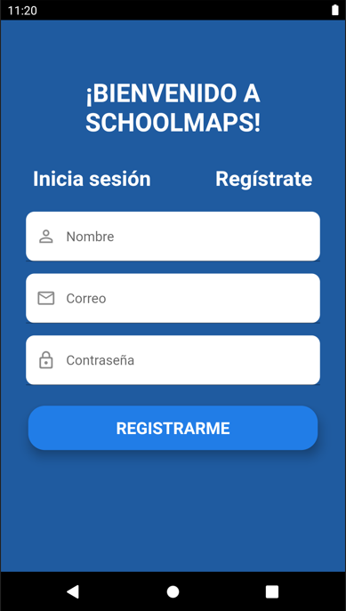

Aquí nos encontraremos con tres campos de registro: Nombre, correo y contraseña.

Nombre: En este campo ingresamos nuestro nombre completo incluyendo nuestro apellido.



Correo: En este campo ingresamos nuestro correo de preferencia, el cual una vez registrados vamos a utilizar para iniciar sesión luego.



Contraseña: En este campo debemos ingresar una contraseña con letras, números o caracteres especiales para luego iniciar sesión en nuestra cuenta.



1. Home.

Luego de iniciar sesión en la aplicación entraremos en el Home, donde podrá buscar, seleccionar cualquier escuela que usted desee. Explicaremos los diferentes apartados en los siguientes puntos.

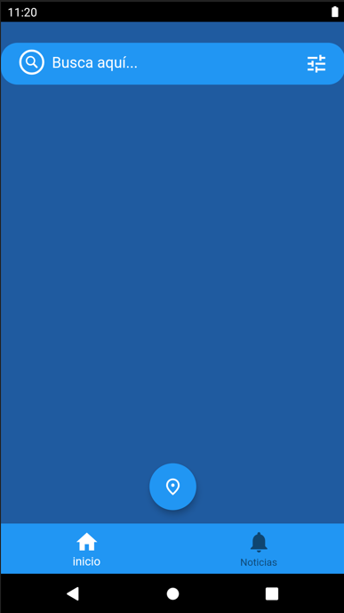

1. **Mapa de navegación.**

Aquí vemos el mapa de navegación, en este apartado estará ubicado el mapa donde usted podrá navegar y buscar la escuela deseada.

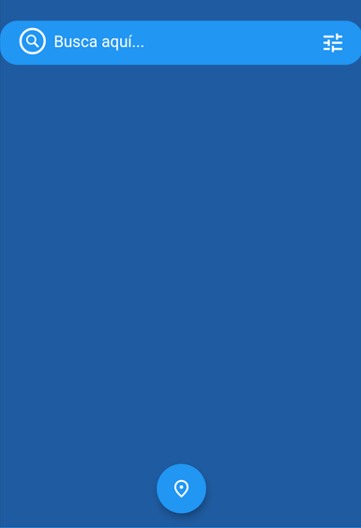

1. **Barra de búsqueda.**

En este apartado tenemos la barra de búsqueda, aquí usted podrá buscar la escuela o ubicación que desea encontrar.



**d) Seleccionar ubicación.**

En este apartado vemos un botón, su funcionalidad es la siguiente: Cuando usted haya seleccionado alguna escuela en el mapa de navegación, presionando este botón lo que hará será entrar en esa ubicación seleccionada y mostrarnos su información.

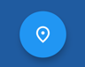

**e) Barra de navegación.**

En la parte inferior de la pantalla verán que tenemos una barra de navegación la cual utilizará para movernos entre la vista Home que vimos anteriormente y Noticias donde se verán las últimas noticias de las escuelas.



1. Noticias.

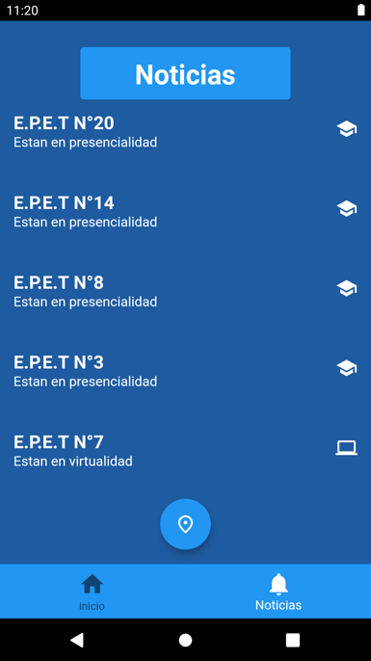

1. **Noticias generales.**

Aquí podremos ver las noticias más recientes de todas las escuelas, la cual mostrará como título principal la escuela a la que hace referencia la noticia y debajo una pequeña información de la noticia.

1. **Detalle de noticia:**

En proceso.

1. Información de la escuela

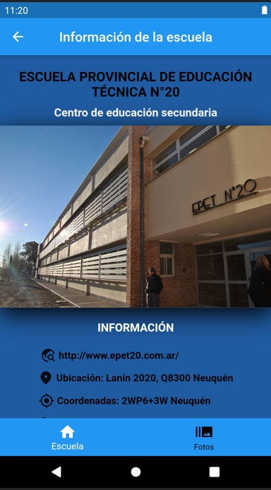

Una vez ingresemos una escuela en la barra de búsqueda o bien elijamos una escuela desde la pantalla de navegación entramos a la información de la escuela que hayamos seleccionado.

1. **Información general de la escuela:**

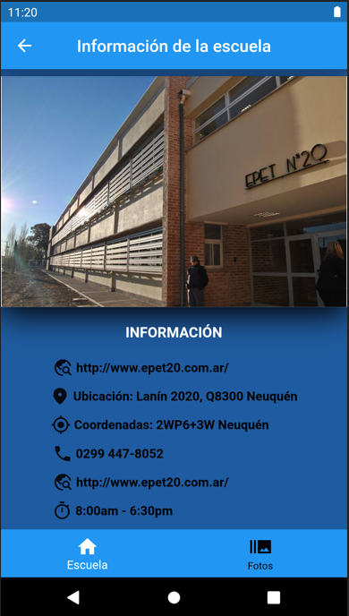

Aquí nos encontramos como principal una foto de la escuela y luego toda la información de la misma, incluyendo los siguientes datos de la escuela: Página web, ubicación (calle, número de calle, código postal y ciudad), coordenadas, número de teléfono y horario.

1. **Barra de navegación de la escuela:**

En la parte inferior nos encontramos con una barra de navegación, la cual utilizaremos para movernos entre la vista de la información de la escuela y la galería de fotos de la misma.



1. Fotos:

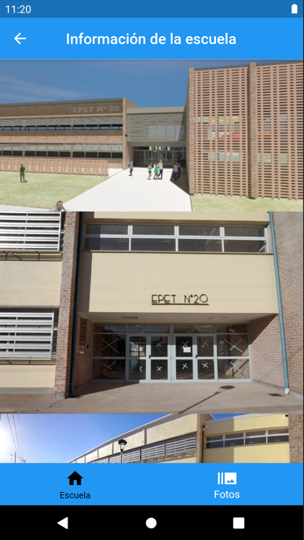

En este apartado nos encontraremos con la galería.

1. **Galería de fotos**

Aquí podremos desplazarnos de arriba a abajo para ver todas las fotos de la escuela que hayamos seleccionado.

